Структурное подразделение «Детский сад комбинированного вида «Ягодка»
Муниципального бюджетного дошкольного образовательного учреждения
«Детский сад «Планета детства» комбинированного вида»

Познавательно-творческий проект
во второй младшей группе
на тему: «Волшебница Осень»
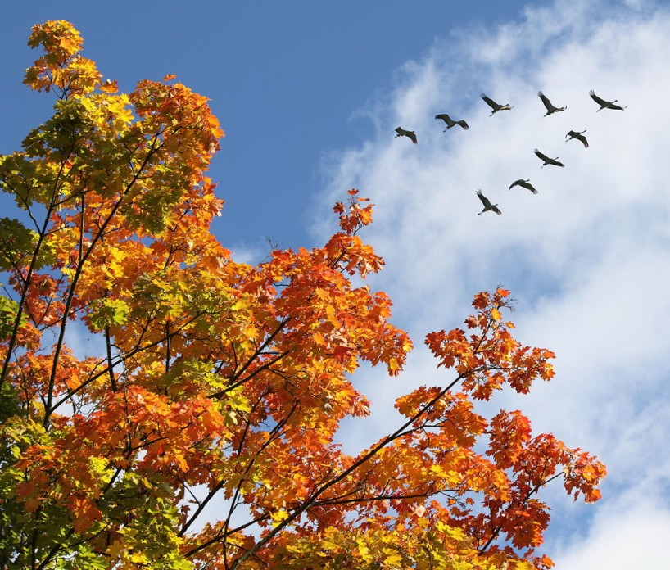

Воспитатель: Вишнякова М.Ю.

п.Чамзинка 2020 год
Содержание:
- Актуальность
- Цель и задачи проекта
- Методы реализации проекта
- Ожидаемые результаты
- Ресурсное обеспечение проекта
- Практическая значимость результатов
- Литература

АКТУАЛЬНОСТЬ
В современном мире актуальна проблема воспитания творческой личности, способной самостоятельно пополнять знания и реализовывать собственные цели в жизни. Общение с природой даёт большие возможности для нравственного, речевого и интеллектуального развития ребёнка. Они не знакомы с происхождением тех или иных явлений, процессов в природе, не могут ответить на интересующие их вопросы: «Зачем и куда улетают птицы? », «Зачем опадает листва? », «Куда прячутся насекомые? » и т. д. Большинство изменений в мире природы маленький человек может пережить и почувствовать в непосредственном общении с природой. Сколько возможностей для развития чувств, воображения и движений. Именно в природе можно погрузиться в завораживающую красоту красок, звуков и запахов. Метод познавательно-творческого проекта, в процессе практической и исследовательской деятельности, способствует формированию любознательности, умению наблюдать, логически мыслить, эстетически и бережно относиться ко всему живому.

Цель и задачи проекта

Цель: знакомство детей со временем года «Осень».

Задачи:
Познавательные: расширять знания детей об осени, её признаках и явлениях; расширить представление о многообразии и пользе овощей и фруктов;
Речевые: развивать диалогическую форму речи, вовлекать детей в разговор во время рассматривания картин; формировать умение вести диалог с педагогом: слушать и понимать заданный вопрос, понятно отвечать на него.
Социально-коммуникативные: развивать навыки организованного поведения в детском саду; формировать доброжелательное отношение друг к другу.
Художественно-эстетические: передавать в рисунке красоту окружающей природы; обращать внимание на подбор цвета, соответствующего изображаемому предмету; наносить пятна, мазки (осенние листья на деревьях); развивать эстетическое восприятие, формировать навыки художественного исполнения различных образов при пении; формировать эмоциональную отзывчивость на произведение.

Сроки реализации проекта: краткосрочный (7.09.2020 г.- 30.09.2020 г.)
Участники проекта: педагоги, дети второй младшей группы и их родители.

Методы и приёмы проекта:
1.Словесный;
2.Наглядности;
3.Практический;
4.Мотивационный;
5.Сотворчество;
6.Игровой.

Проект реализуется по трём направлениям:
Совместная деятельность с детьми.
Взаимодействие с педагогами учреждения.
Взаимодействие с родителями.
.
Этапы проекта
Этапы проекта | Деятельность педагога | Деятельность детей | Работа с родителями
1 этап  Подготовитель-ный | Обсуждения темы проекта. Подбор методического, дидактического материала. | Рассматривание альбомов и репродукции картин на тему «Осень» | Чтение художественной литературы по заданной теме.  Папки-передвижки «Что такое осень?» Индивидуаль ные беседы о том, как одевать детей осенью.
2 этап  Практический | Систематизация знаний детей о времени года «Осень» через организованную образовательную деятельность. | Беседы, наблюдения, дидактические, сюжетно-ролевые, хороводные, пальчиковые, театрализован-ные и подвижные игры, эксперименты, чтение художественной литературы, разучивание песен и стихотворений про осень. | Участие в выставке работ на тему «Осень-2016», рецептов заготовок на зиму. Разучивание стихотворений об осени
3 этап  Итоговый | Проведения праздник  «Волшебница осень»  Презентация проектной деятельности «Волшебница осень». | Активное участие детей. | Помощь родителей в изготовлении атрибутов к празднику.

Рабочий план реализации проекта
Сроки | Содержание работы | Работа с родителями
Сентябрь  1нед,  Понедельник | Беседа «Вот и осень пришла»,  рассматривание иллюстраций,  чтение «Лес, точно терем расписной» И. Бунина, разучивание слов песни «Осень, постучалась к нам…» сл. В. Летренко | Опрос: «Что дети знают про осень?», сбор информационного материала
Вторник | Наблюдение «Деревья осенью»,  полосовое упражнение «Аукаем осень»,  п/и «Беги к дереву, которое назову» | Оформление папки-передвижки «Осень, её признаки и приметы»
Среда | Беседа «Что такое листопад?»,  наблюдение за листопадом в безветренную погоду, заучивание наизусть «Красивые листья падают» Э. Мошковской | Домашнее задание: «Красивый осенний лист»
Четверг | Наблюдение за листопадом в ветреную погоду, чтение «Хоровод листьев» Т. А. Шорыгиной, пальчиковая игра «Ветер по лесу летал» | Консультация «Пальчиковые игры по тематике проекта»
Пятница | Д/и «С какого дерева лист?», чтение «Осенний букет» Т.А. Шорыгиной, составление букетов из осенних листьев | Оформление дидактической куклы
2 нед.  Понедельн. | Хороводная игра «Паучок», чтение «Моя берёза» Т. А. Шорыгиной, пальчиковая игра «Осенние листья», исследовательская деятельность «Осенние листья, какие они?» | Наблюдение с детьми дома: «Осенний закат»
Вторник | Продуктивная деятельность «Венок из осенних листьев», п/и «Собери листочки», разучивание слов песни «Маленький дождик» сл. Френкеля | Оформление стенда «Игры с детьми осенью»
Среда | Загадки про осень (лист, дождь, туча, ветер, лес, небо, дерево), рассматривание иллюстраций по теме, д/и «Найди такой же листок», разучивание наизусть «Песенка осенняя» пес. русск. нар. | Консультация «Научим детей замечать прекрасное»
Четверг | Чтение «Рябина» Т.А. Шорыгиной, панно «Осенний ковёр» (коллективная работа), разучивание движений «Осенняя плясовая», труд «Собираем (подметаем листочки)» | Индивидуальные беседы: «Одежда детей осенью»
Пятница | Чтение «Путаница» Т.А. Шорыгиной, д/и «Оденем куклу на прогулку», музыкальная игра «Дождик пошел» | Фотовыставка «Осень и дети»
3 нед.  Понедельн. | Наблюдение за дождём, упражнение «Капля- раз, капля-два», чтение «Дождь в лесу А. Барто», «Песенка дождя» Т.А. Шорыгиной, речевая игра «Что за лужа?», танец «Осенняя плясовая» | Информационный стенд: «Читаем детям про осень»
Вторник | Наблюдение за перелётными птицами, чтение «Перед отлётом» А. Барто, игра «Прилетела птичка ягод поклевать» на развитие мимических мышц, п/и «Птицы в гнёздах», пальчиковая игра «Птицы» | Конкурс: «Наши таланты» - стихи про осень
Среда | Беседа «Дары осени», д/и «Угадай на вкус», игра-драматизация «В огород пойдём», пляска с листочками | Консультация: «Дары осени»
Четверг | Х/и «Хороводная-огородная», пальчиковая игра «Овощи в корзиночке», чтение «Какой овощ лучше?» Т.А. Шорыгиной, настольная игра-домино «Овощи» | Заготовка природного материала: «Плоды и семена»
Пятница | Наблюдение «Ёжик с дерева» (каштан), труд «Собираем природный материал», пляска с грибами | Оформление дидактических игр на тему: «Осень»
4 нед.  Понедельн. | Беседа «Звери осенью», пальчиковая игра «У лисы в лесу глухом», чтение «Осенние заботы», музыкальная игра «Погуляем-поиграем» | Конкурс поделок из природного материала
Вторник | Рассматривание картины «Как белка к зиме готовится», обыгрывание стихотворения А. Блока «Зайчик», чтение «Капустный лист» Е. Бехлерова | Мастер-класс: «Весёлый овощ»
Среда | Осенний праздник «Волшебница осень»

Ожидаемые результаты
Приобщение детей к миру природы;
приобретение элементарных представлений о признаках осени;
развитие активного и пассивного словаря детей по теме;
практическое использование приобретённых знаний в игре;
совершенствование ручной моторики;
освоение навыков эмоциональной передачи игровых образов;
развитие навыков пения, умения двигаться под музыку, подыгрывать на простейших музыкальных инструментах;
обогащение эмоциональной сферы, формирование ярких положительных эмоций;
приобщение родителей к педагогическому процессу.

Материально-техническое и учебно-методическое обеспечение
- Хрестоматия для маленьких. Л,Н. Елисеева М. Просвещение, 1987 г.
- Литературные сказки. Т.А. Шорыгина изд. ТЦ Сфера, 2015 г.
- Понятные сказки. Т.А. Шорыгина изд. ТЦ Сфера, 2015 г.
- Познавательные сказки. Т.А. Шорыгина изд. ТЦ Сфера, 2015 г.
- Беседы о природных явлениях и объектах. Т.А. Шорыгина изд. ТЦ Сфера, 2015 г.
- Круглый год. М. Детская литература, 1975 г.
- За цветами в зимний лес. А, Барто изд. Детская литература М. 1970 г.
Дидактические пособия:
- Листья. Окружающий мир для малышей. изд. Адонис М 2010 г.
- Деревья и листья. Первые уроки. Хатбер-пресс 2006 г.
- Овощи. Окружающий мир для малышей. изд. Адонис М 2011 г.
- Интернет ресурсы.

